PROJETO.....

Requisitos da disciplina Modelagem de Software e Arquitetura de Sistemas

INTEGRANTES DO PROJETO e RA’S

André Seiji Shiroma - 26029347
Marcos Almeida Daloia - 25027861
Fabio Augusto Camillo Rodrigues - 26029390

São Paulo
2025

Sumário
1 INTRODUÇÃO 3
1.1 – Processo de desenvolvimento de Software 3
1.2 Apresentação 3
2. DESIGN SPRINT – Ideação e prototipação do desafio 3
2.1 Desafio 3
2.2 Entender Mapear 4
2.2.1 – Entendimento e observação. COMO PODEMOS? 4
2.2.2 – Pesquisa Desk 4
2.3 Ideação – desenho da solução (trilha do usuário) 4
2.4 Prototipagem 5
3.REQUISITOS DE SISTEMA 6
3.1 REQUISITOS FUNCIONAIS DE SOFTWARE 6
3.2 REQUISITOS NÃO FUNCIONAIS DE SOFTWARE 8
4. CASOS DE USO 10
5. DIAGRAMA DE CLASSE 10
6. ARQUITETURA DO SISTEMA 10
6.1. Visão Geral do Sistema 11
6.2. Arquitetura Geral 11
6.3. Componentes Arquiteturais e Camadas 11
6.4. Diagrama da Arquitetura 12
6.5. Organização de Pastas e Módulos 13
6.6. Integrações Externas (se houver) 13
6.7. Ambiente e Implantação 13
8. REFERÊNCIAS BIBLIOGRÁFICAS 14

1 INTRODUÇÃO

1.1 – Processo de desenvolvimento de Software

Exemplo (substituir) - o que foi realizado em sala no Draw.io, escolha um por equipe
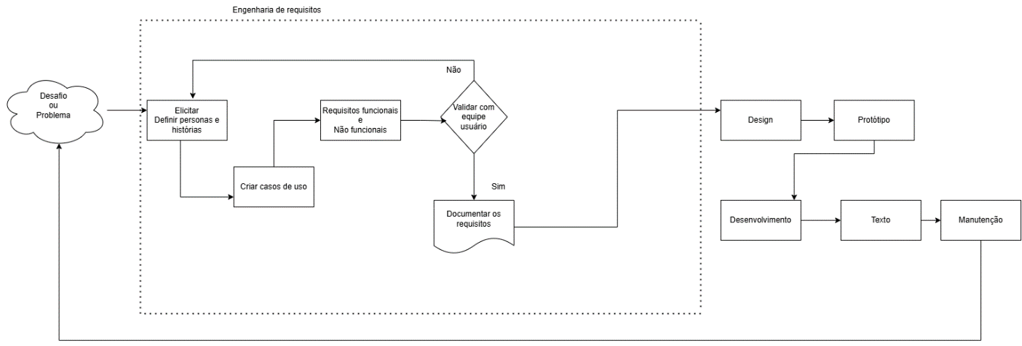

1.2 Apresentação
A Messier Data & Creative é uma empresa de desenvolvimento de jogos e experiências interativas que combina tecnologia e criatividade para promover engajamento em eventos, demonstrações de produto e campanhas de marca. Como novo passo, a Messier pretende lançar uma plataforma de jogos digitais para escolas de ensino fundamental e médio. Neste Projeto Interdisciplinar, as equipes irão desenvolver um aplicativo Desktop para gerenciar assinaturas de jogos educacionais por escolas, controlando pacotes contratados, limites de acessos mensais, IPs autorizados e relatórios de consumo. Fluxo do processo (simulação do módulo Escola): 1) Login: a escola se autentica; o aplicativo verifica se a escola possui pacote ativo e se o IP de origem (informado na simulação) está autorizado. 2) Catálogo: o aplicativo apresenta os games disponíveis no pacote adquirido pela escola. 3) Acesso: a escola simula o acesso a um game; o aplicativo registra e contabiliza o acesso no consumo do mês, respeitando o limite do pacote. Tendo.......

2. DESIGN SPRINT – Ideação e prototipação do desafio

2.1 Desafio

Inicial da proposta do PI - as equipes irão desenvolver um aplicativo Desktop para gerenciar assinaturas de jogos educacionais por escolas, controlando pacotes contratados, limites de acessos mensais, IPs autorizados e relatórios de consumo.

2.2 Entender Mapear

2.2.1 – Entendimento e observação. COMO PODEMOS?
- Como vamos construir de um banco de dados?
- Como o usuário vai acessar o app?
- Qual linguagem de programação iremos usar no back-end e front-end?
- Como iremos fazer o design desse app?
- Como vai ser a linguagem visual desse app?
- Como iremos fazer o instalador do app?
- Qual vai ser o framework?
- Qual vai ser a sua engine?
- Qual editor de código iremos usar?
- Como podemos deixar o software mais leve possível para rodar em qualquer máquina?
- Como podemos deixar esse app totalmente funcional offline?

2.2.2 – Pesquisa Desk
- Entender quais Frameworks são mais estáveis para a plataforma Windows.
  - Mapear como streamings por exemplo Netflix, HBO MAX ou Xbox Gamepass organiza seus catálogos.
  - Entender os jogos educacionais em tendência.
- Pesquisar sobre UX e UI.
  - Ver como é a identidade visual de cada plataforma.
    - Netflix, Disney+, Steam, Epic Games, Xbox e Playsation.
  - Como essas plataformas exibem os seus jogos? Como é a sua Vitrine?
- Pesquisar como está o mercado de jogos educacionais.
  - Ver outras concorrentes com premissas parecidas ao nosso app.
  - Quais são as mecânicas desses jogos que mais chamaram a atenção para dar destaque.

2.3 Ideação – desenho da solução (trilha do usuário)
Passo 1: O usuário irá entrar no aplicativo e cadastrar o seu RA e senha da escola como aluno.
Passo 2: Após o cadastro o usuário vai encontrar vários banners na plataforma e cada um será um jogo.
Passo 3: Ao selecionar o jogo, o usuário irá visualizar o botão play, descrição do jogo e no final da página irá conter jogos similares.
Passo 4: Ao apertar o play, a plataforma irá ser minimizada, sendo redirecionado para uma tela de loading que iniciará o jogo em alguns segundos.
Passo 5: Ao finalizar o jogo, o sistema irá mostrar um ranking com os alunos que fizeram mais pontos.

2.4 Prototipagem
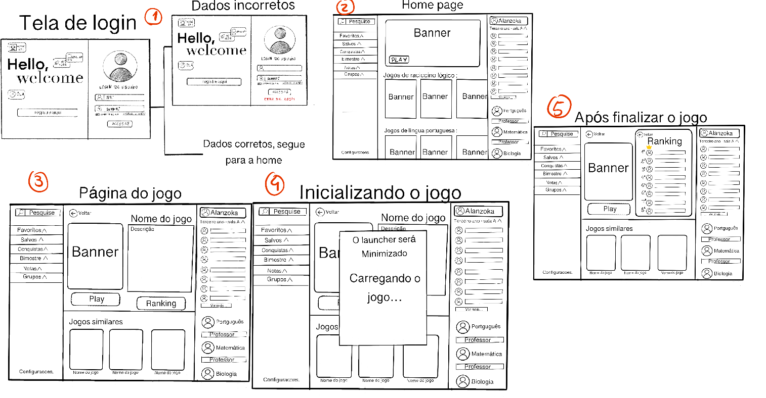

3.REQUISITOS DE SISTEMA

3.1 REQUISITOS FUNCIONAIS DE SOFTWARE

Necessários 6 requisitos
RFS01
Função | Cadastro de Games
Descrição | Registrar os jogos, podendo adicionar, atualizar ou excluir
Entradas
Fonte
Saídas
Ação
RFS02
Função | Cadastro de Pacotes
Descrição | Permite a configuração de pacotes de serviços, como múltiplos jogos a um pacote, definindo também limites mensais.
Entradas
Fonte
Saídas
Ação

RFS03
Função | Cadastro de escolas
Descrição | Irá conter dados, pacotes adquiridos e lista de IPs que estão autorizados
Entradas
Fonte
Saídas
Ação

RFS04
Função | Login por Escola
Descrição | Escola com validação de pacote ativo e verificação do IP de origem (informado na simulação);
Entradas
Fonte
Saídas
Ação

RFS05
Função | Registro de acesso a game
Descrição | (log com data/hora, escola, game, IP, resultado permitido/bloqueado) e incremento do contador mensal;
Entradas
Fonte
Saídas
Ação

RFS06
Função | Bloqueio de acesso
Descrição | Quando o limite mensal do pacote for atingido, irá aparecer uma mensagem com limite de acesso atingido
Entradas
Fonte
Saídas
Ação

3.2 REQUISITOS NÃO FUNCIONAIS DE SOFTWARE

Necessários 6 requisitos

RFS01
Função | Modo Offline
Descrição | A aplicação deve funcionar offline (modo local) para fins de protótipo;
Entradas
Fonte
Saídas
Ação
RFS02
Função | Interface para desktop
Descrição | Interface intuitiva e compatível com desktop (Windows), com telas de lista + formulário;
Entradas
Fonte
Saídas
Ação

RFS03
Função | Tempo de resposta
Descrição | Tempo de resposta adequado para consultas e relatórios com base de dados pequena/média;
Entradas
Fonte
Saídas
Ação

RFS04
Função | Banco relacional
Descrição | Persistência em banco relacional com integridade (chaves, relacionamentos e validações);
Entradas
Fonte
Saídas
Ação

RFS05
Função | Código Modular
Descrição | Código modular e organizado em camadas (UI, regras de negócio, dados/persistência);
Entradas
Fonte
Saídas
Ação

RFS06
Função | Documentação do código
Descrição | Documentação clara e padronizada do projeto e do código (README e manual rápido de execução).
Entradas
Fonte
Saídas
Ação

4. CASOS DE USO
Apresentar 3 casos de uso do sistema

5. DIAGRAMA DE CLASSE

6. ARQUITETURA DO SISTEMA

Para a arquitetura do sistema, considere o template abaixo:
Template (esquema de arquitetura) para orientar a elaboração de um Projeto de Arquitetura de Sistema Web, cobrindo desde a camada de apresentação até a persistência de dados, com foco em modularidade, escalabilidade e eficiência.

6.1. Visão Geral do Sistema
- Nome do Sistema:
- Objetivo do Sistema: (Breve descrição da finalidade do sistema)
- Público-Alvo:
- Principais Funcionalidades:

6.2. Arquitetura Geral
Descrever o estilo arquitetural adotado (por exemplo, MVC, camadas, microsserviços, hexagonal, etc.):
Exemplo: Arquitetura em Camadas (Layered Architecture) com separação clara entre apresentação, lógica de negócios e persistência.

6.3. Componentes Arquiteturais e Camadas

6.3.1. Camada de Apresentação (Frontend)
- Tecnologias: (Ex.: HTML5, CSS3, JavaScript, React/Vue/Angular)
- Responsabilidades:
  - Interface com o usuário
  - Validação inicial de dados
  - Comunicação com a API via HTTP/JSON

6.3.2. Camada de Aplicação (Backend/API)
- Tecnologias: (Ex.: Node.js, Django, Spring Boot, Flask, Laravel)
- Responsabilidades:
  - Implementação da lógica de negócio
  - Autenticação/autorização
  - Comunicação com a camada de dados
  - Exposição de endpoints RESTful/GraphQL

6.3.3. Camada de Domínio (Negócio)
- Descrição:
  - Contém as regras de negócio e os modelos de domínio
  - Independente das demais camadas
- Componentes:
  - Entidades
  - Casos de uso
  - Regras de validação

6.3.4. Camada de Persistência (Banco de Dados)
- Tecnologias: (Ex.: PostgreSQL, MySQL, MongoDB, SQLite)
- Responsabilidades:
  - Armazenamento e recuperação de dados
  - Scripts de criação e migração de banco

6.4. Diagrama da Arquitetura
Inserir um diagrama estrutural (ex.: em draw.io, Lucidchart ou outro) mostrando:
- Fluxo entre frontend, backend, banco de dados
- Componentes principais
- APIs e serviços envolvidos
- Gateways, autenticação, filas de mensagens (se houver)

Exemplo textual de uma arquitetura de sistema web.
[Usuário/Browser]
|
React (Frontend)
|
[HTTP/JSON]
|
Node.js + Express (API REST)
|
JavaScript ou SQL
|
PostgreSQL (Banco de Dados)
Diagrama:
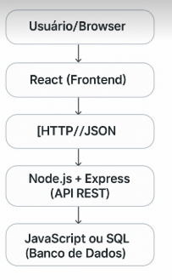

6.5. Organização de Pastas e Módulos
Descrever como o código será organizado no repositório:
📁 /frontend
📁 components/
📁 pages/
📁 services/
📁 /backend
📁 controllers/
📁 services/
📁 models/
📁 routes/
📁 config/
📁 /database
📄 schema.sql
📄 migrations/

6.6. Integrações Externas (se houver)
- APIs de terceiros (pagamentos, mapas, redes sociais)
- Serviços de autenticação (OAuth2, Firebase, etc.)
- Serviços de envio (email, notificações)

6.7. Ambiente e Implantação
- Ambientes: desenvolvimento, homologação, produção
- Contêineres: Docker/Docker Compose (se usado)
- CI/CD: GitHub Actions, GitLab CI, Jenkins
- Hospedagem: Heroku, Vercel, AWS, GCP, Azure

8. REFERÊNCIAS BIBLIOGRÁFICAS

SOMMERVILLE, I. Engenharia de Software. 11ª Edição. São Paulo: Pearson Addison-Wesley, 2017.

